Audio Streber Service für Veranstaltungstechnik
Begleitschein
Eingeliefert werden:
Hersteller: Modell/Serien no.: Spezifikation:
____ Stückzahl ___________ __________________ ________________ ____ ____ Stückzahl ___________ __________________ ________________ ____ ____ Stückzahl ___________ __________________ ________________ ____ ____ Stückzahl ___________ __________________ ________________ ____ ____ Stückzahl ___________ __________________ ________________ ____ ____ Stückzahl ___________ __________________ ________________ ____ .
Fehlerbeschreibung und / oder Kundenwünsche: _____________________________________________________________
_____________________________________________________________
_____________________________________________________________
_____________________________________________________________

Kundendaten:
Name ___________________ Firma _____________________
Straße/Nr. ___________________ PLZ und Ort _____________________
Telefon ___________________ E-Mail _____________________
Kontaktaufnahme über:_____________________ (Mail, Teleon, Kleinanzeigen, WhatsApp, Insta., Faceb.)
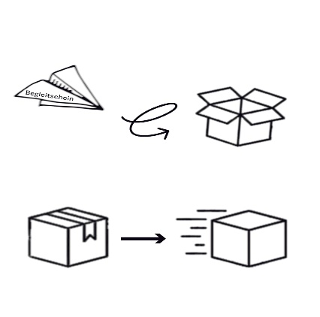
Gerät/e bitte (gut verpackt) einsenden an:
Audio Streber
Alte Str 09
86554 Pöttmes
Tel.: 0151/10630974
E-Mail: audio.streber@gmail.com
____________ ____________________
Datum Unterschrift

Hiermit gestatte ich die elektronische Speicherung meiner auftragsrelevanten Kundendaten gemäß DSGVO. Auftragsbezogen, möchte ich telefonisch und/oder per E-Mail kontaktiert werden. Kundendaten werden natürlich NICHT an Dritte weitergegeben.

